管理体系审核记录表
过程与活动、  抽样计划 | 涉及  条款 | 受审核部门：供销部和仓库 主管领导：董文 陪同人员：马金光 | 判定
 |  | 审核员： 强兴 审核时间：2023.2.13-2.14
审核条款：QMS:5.3组织的岗位、职责和权限、6.2质量目标、8.4外部提供过程、产品和服务的控制、8.2产品和服务的要求、8.5.1销售和服务提供的控制、8.5.3顾客或外部供方的财产、8.5.5交付后的活动，
9.1.2顾客满意
E/OMS: 5.3组织的岗位、职责和权限、6.2环境与职业健康安全目标、6.1.2环境因素/危险源辨识与评价、8.1运行策划和控制、8.2应急准备和响应，
组织的岗位、职责和权限 | QEO5.3 | 主要职责：  a.负责市场开拓，销售网络建立，销售队伍的建设，项目信息收集、分析、跟踪、谈判，签订合同。  b.负责业务的报价及说明,报价书、投标书的制作，参加投标活动；  c.负责销售合同的制作，组织标书、合同评审（生产技术部及供销部共同评审）。负责将合同更改信息传递到相关部门；  d.负责与顾客联络沟通，组织处理顾客投诉。负责保存相关服务记录；  e.负责组织对顾客满意程度进行测量，确定顾客的需求和潜在需求；  f.负责与顾客相关的数据收集、传递、交流。负责本部门统计技术的具体选择与应用。  g.负责识别本部门的环境因素和危险源的辨识评价和控制工作；  询问负责人清楚本部门职责。 | 符合
目标及其实现的策划 | QEO6.2 | 查供销部分解的目标：  顾客满意度不低于90%；  采购产品入库合格率100%；  火灾事故0；  无重伤事故，轻伤事故不超过2起/年。  ——查与方针保持一致、可测量且与增强顾客满意相关、可监视及沟通；  采取的措施：  人员培训教育、完善管理制度、严格按照制度和程序文件执行、日常巡检查发现问题及和质量目标偏离的情况及时整改和调整、对相关责任人作出处理、严格各项绩效考核评价制度、实际中认真执行、鼓励员工积极创新对现有规定提出意见和建议等；  需要的资源：  目前人力物力财力基本满足要求；  目标完成负责人、完成检查周期：  部门经理、每季度检查完成情况；  评价方式：  提供了目标完成计算公式、  查2022.12.30考核完成目标； | 符合
外部提供过程、服务和服务的控制 | Q8.4 | 组织识别的外部供方提供产品服务过程内容：仅原材料的采购、无外包过程及其他；  提供《合格供方名录》共9家。采购产品主要为环氧粉末、聚乙烯、钢丸、胶粘剂等。  抽查合格供方评价：  抽《供方评价表》3份、“天津港鼎隆盛国际贸易有限公司”、“广州鹿山新材料股份有限公司”，“盐山县吉瑞防腐材料有限公司”提供物料“保温聚乙烯颗粒”、胶粘剂，保温聚乙烯颗粒等，评价内容包括“供货业绩中的供货量合格数及合格率、其他业绩包括服务态度交货及时价格合理”等、有“生技部、质检部、市场（供销部）”负责人签署意见和签字、批准总经理签字、日期2022.9.15.  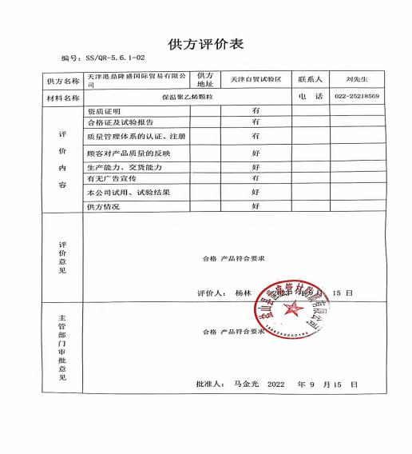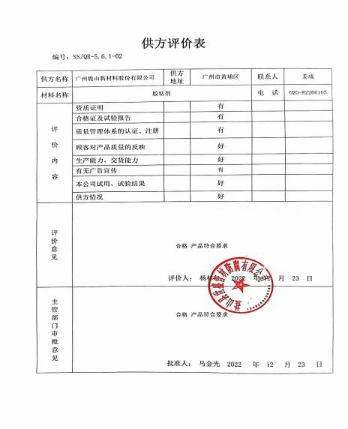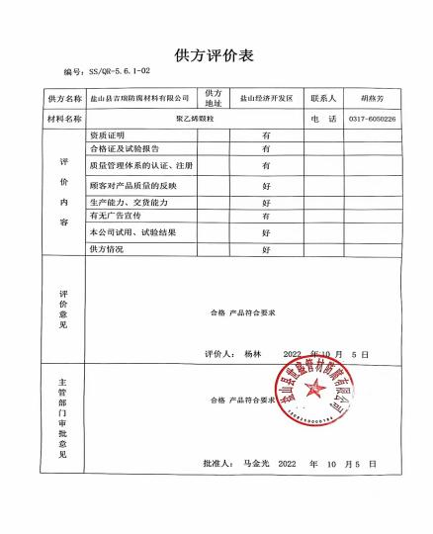  编制了《外部提供产品、服务和过程控制程序SS/QES-CX-14-2020》采购需求：各个部门根据本部门经营服务或各种活动的需要填写《采购/外协申请单》提出本部门的需求申请，由主管经理或总经理批准后实施。  采购实施： 一类和二类采购的外部提供方选择应在《合格外部提供方名录》中选择。 采购产品的验证：由公司生产技术部检查员依照《不合格输出控制程序》及相关规定的要求执行验证。  抽查采购合同：  《销售合同》编号：GDLS-0609，日期：2022.6.9日，供方“天津港鼎隆盛国际贸易有限公司”、采购物料“聚乙烯颗粒”、数量39.85T、执行标准:以买房收货时实地认可的货物质量为要求合标准、另有包装、运输、验收、违约等内容、双方盖章签字；  《环氧粉末订货合同》编号：2023020201、日期：2023.2.3、供方“天津瑞远粉末涂料有限公司”、采购物料“环氧粉末”、 数量14公斤、符合国家标准、另有包装、运输、验收、违约等内容、双方盖章签字；  《工况产品购销合同》编号：JR22-04.06、日期：2022.4.6，供方“盐山县吉瑞防腐材料有限公司”、采购物料“聚乙烯颗粒”、数量3T、执行标准：保证产品使用中不缎条、另有包装、运输、验收、违约等内容、双方盖章签字；  《货物买卖合同》编号：胶粘剂、日期：2022.12.23，供方“广州鹿山新材料股份有限公司”、采购物料“胶粘剂”、数量10T、执行标准：避光、干燥的常温条件小保存、另有包装、运输、验收、违约等内容、双方盖章签字；  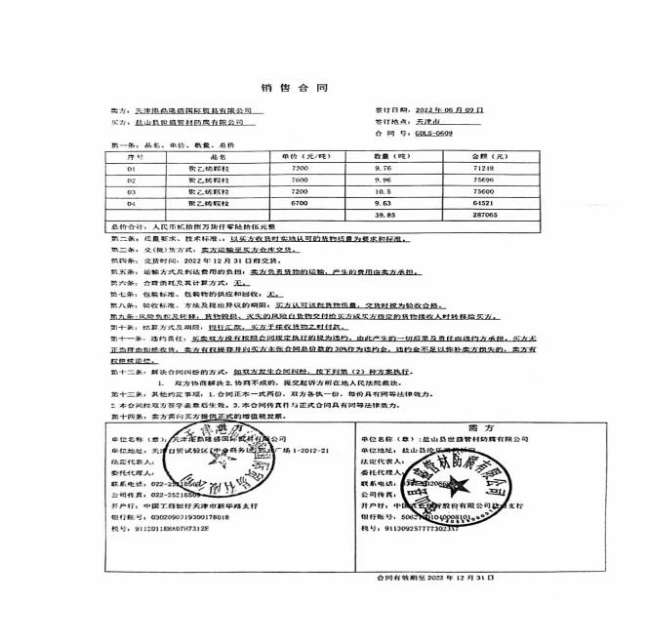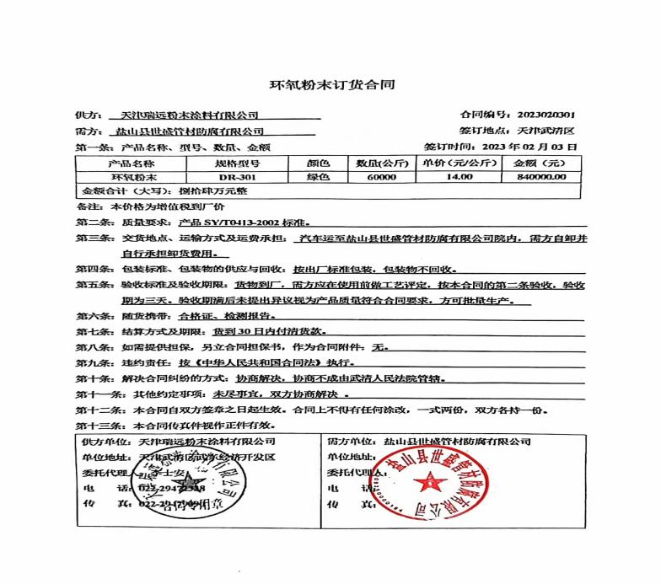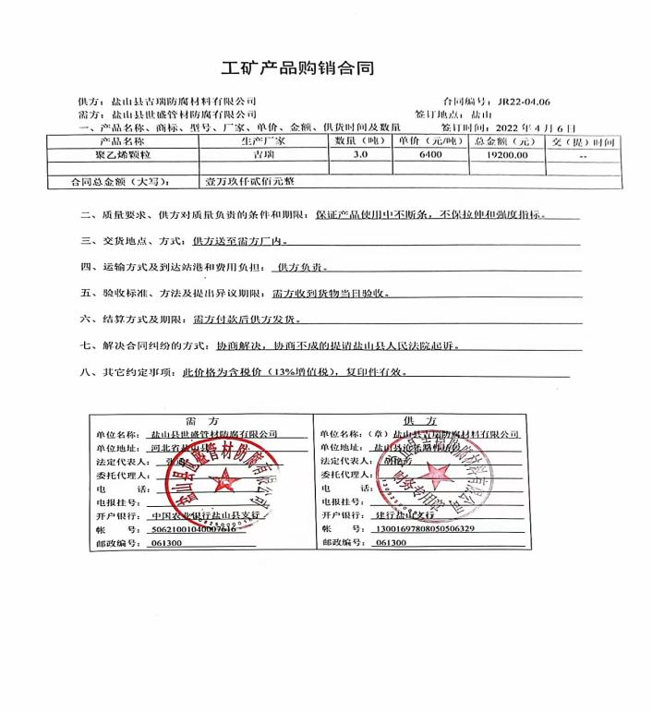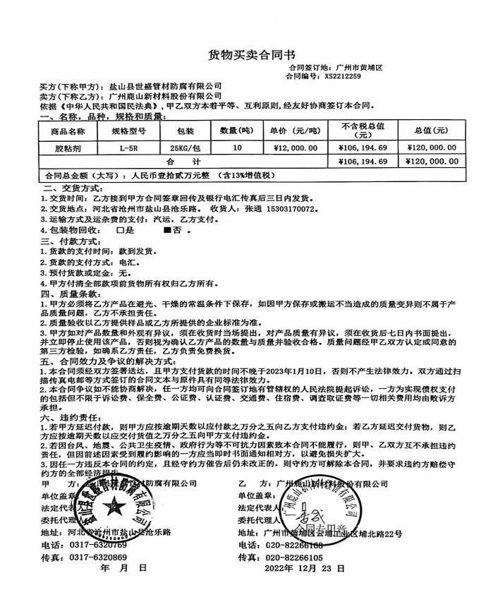  ——上述合同均向合格供方采购、均有采购合同的评审、相关负责人确认签字、信息完整符合规定。 | 符合
产品和服务的要求  销售和服务提供的控制 | Q8.2  8.5.1 | 销售流程：  供销部通过和客户电话联系、上门回访、邮箱联系等方式进行服务宣传、向顾客介绍服务、回答顾客的咨询、让顾客了解公司及服务情况、确定产品要求、签订合同、并通知生技部实施、生产过程中出现任何问题及时告知顾客并协商解决。  供销部同时负责销售合同及其它协议的评审、确保公司向客户做出提供服务的承诺之前进行或服务要求的变更前进行；评审内容包括：顾客规定的服务要求（客户要求、相关的法律法规要求、本公司要求）得到确认、与以前表述存在差异的合同和产品要求、本公司规定的要求、客户虽然没有明示，但规定的用途或已知预期用途所必须的要求、适用于产品的法律法规的要求等；评审由各部门参加，最后由总经理批准。  当产品和服务要求发生变化,由生产技术部及本部门与客户协商修改合同或协议，并将修改后的内容及变更的要求通知顾客并得到确认。  抽查销售：  《加工定做合同》编号：SS22-08.26、顾客“包头市九鸿贸易有限公司”、销售产品“3PE防腐”、坡口、吊带、管帽等，规格型号钢管φ323.9*9.53、产品数量6500米，合同规定了产品名称、质量检验标准、交付时间、付款方式、违约责任等条款、双方盖章签字、日期2022.8.26；  《防腐加工合同》编号：QS20220921、顾客“青山能源科技有限公司”、销售产品3PE防腐（加强级）”、防腐厚度：2.7mm，合同规定了产品名称、质量检验标准GB/T23257-2017、交付时间、付款方式、违约责任等条款、双方盖章签字、日期2022.9.21；  《防腐加工合同》编号:WH-SS-202212026-01、顾客“沧州伟浩管道科技有限公司”、销售产品“3PE防腐”、坡口打包，规格型号Ø219.1*15.09，合同规定了产品名称、质量检验标准、交付时间、付款方式、违约责任等条款、双方盖章签字、日期2022.12.26；  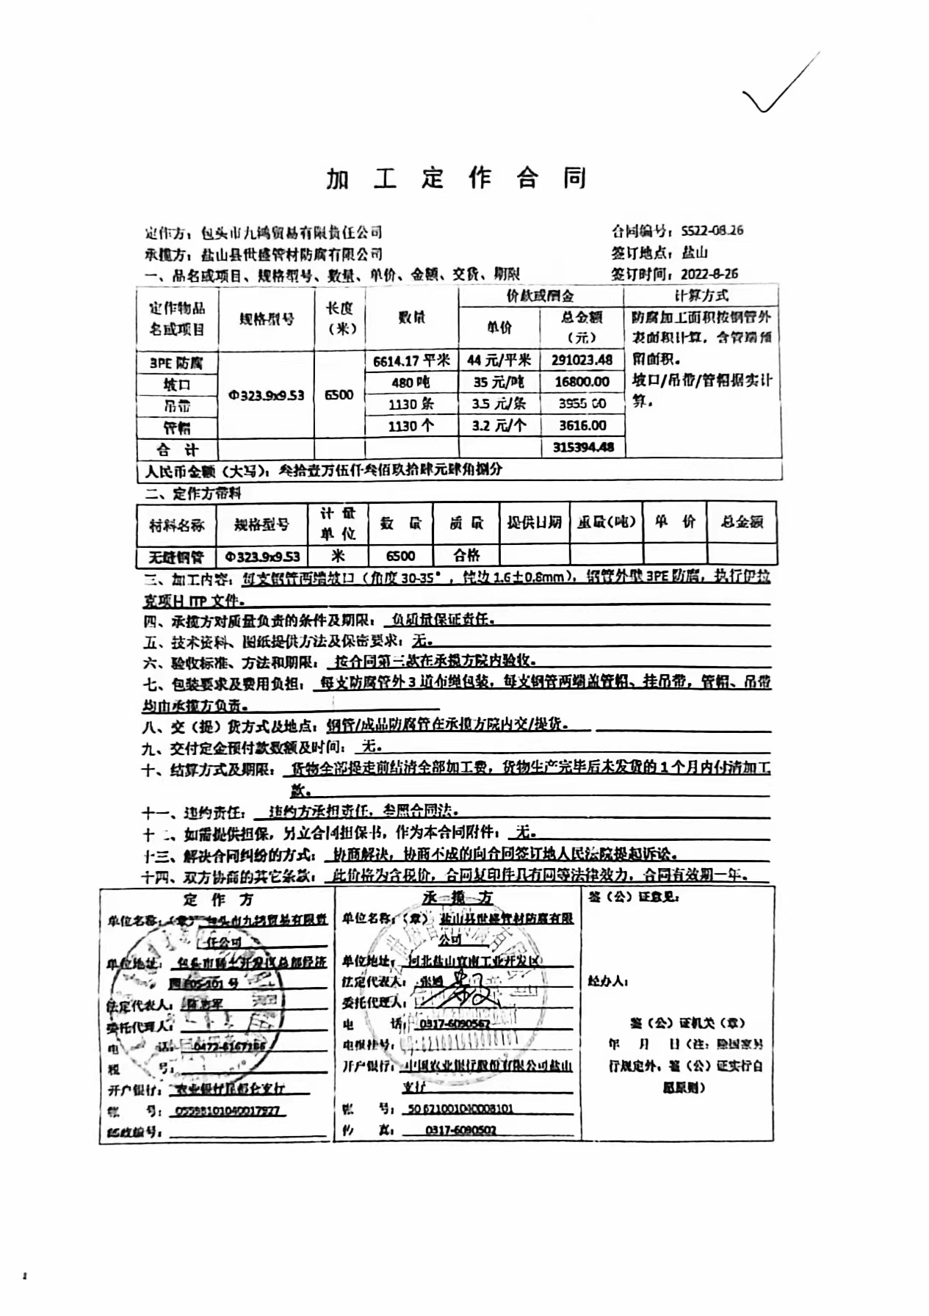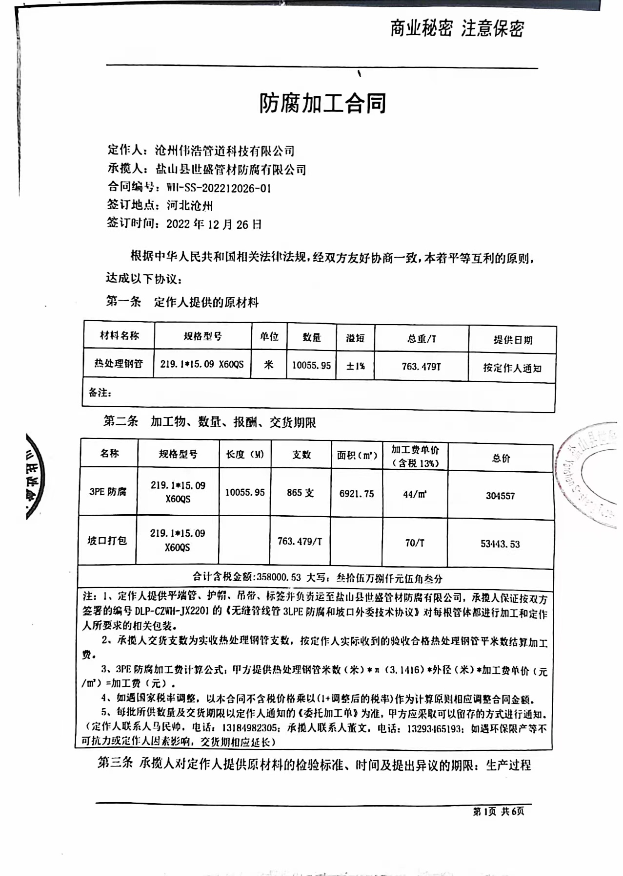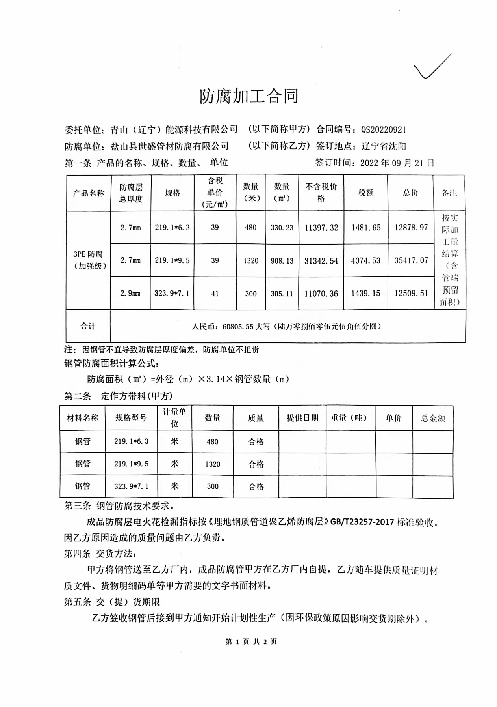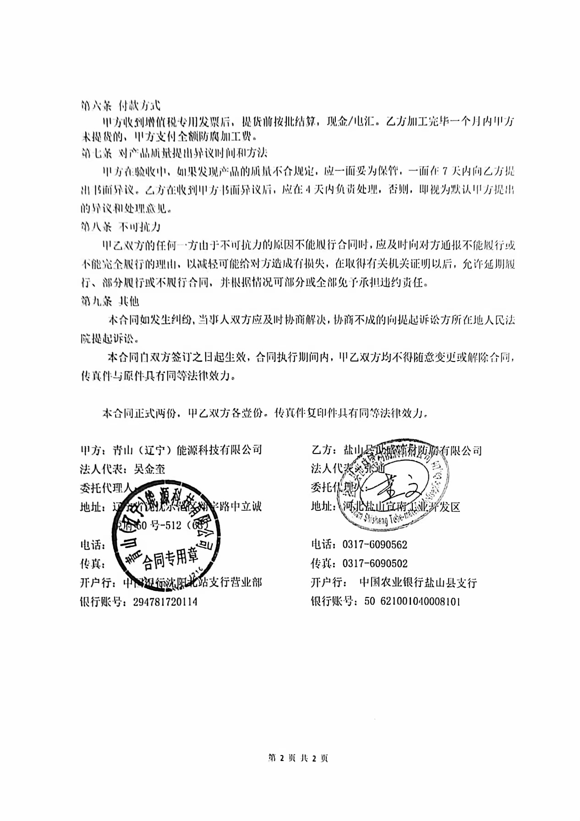  ——查上述合同《合同评审表》包括“顾客名称、顾客要求、法律法规、外购外协、生产技术部、质检部意见”、评审结论“同意”、有相关部门人员确认签字信息、查评审日期符合规定； | 符合
顾客或外供方财产 | Q8.5.3 | 顾客或外部供方的财产包括：顾客提供的钢管及弯管等物料、及顾客信息资质证明文件等，提供《顾客财产登记表》包括顾客名称、产品名称、规格型号数量、用途、验收、日期责任部门等信息——现有1家顾客存放有物料、存放物料名称：热处理钢管，记录人马金光。  顾客财产由接收、登记，并按照顾客提供财产的性能、外观及数量进行验收；验收合格后，由生产技术部经理根据验收结果进行分类、在顾客财产上做好标识后、下发使用部门；库房管理员在使用顾客财产时,可以做到保护好不人为损坏。如果发现顾客财产丢失、损坏或不适宜的情况，部门经理逐级反映，并报告顾客，双方协商处理。 | 符合
交付后活动 | Q8.5.5 | 产品交付时如客户在使用、服务过程中出现问题，先通过电话进行解决，如远程无法解决，派专人到客户现场实地解决；技术服务现场提出的问题一般24小时内现场解决。 | 符合
顾客满意 | Q9.1.2 | 公司已建立和保持了《顾客满意度测定程序》，对顾客满意的监测的相关内容进行了规定，其包括了对调查方式、渠道、内容、频率等。 提供《顾客满意度调查表》3份、包括顾客名称地址电话填表日期等；调查内容有：产品质量、交付及时性、包装价格、服务等，评价采用计分法对上述内容作出“很满意、满意、一般、不满意”等5项、抽查1条“包头市九鸿贸易有限责任公司”、满意度100分；提供《顾客满意度调查结果及分析报告》包括发出3份调查表全部收回、有调查结果统计、顾客反映问题、原因分析、结论和建议等信息、评价的满意度为95%、达到质量目标要求。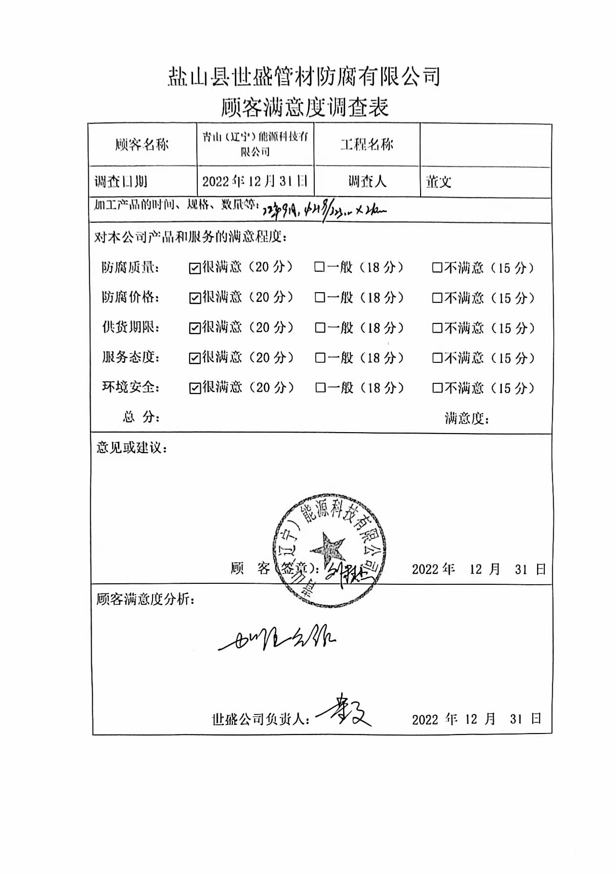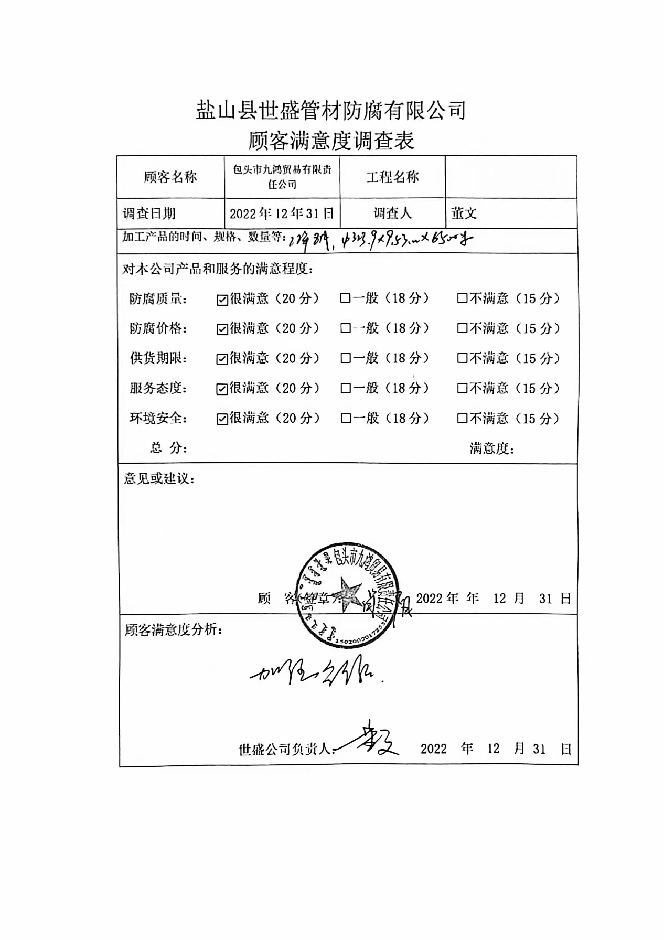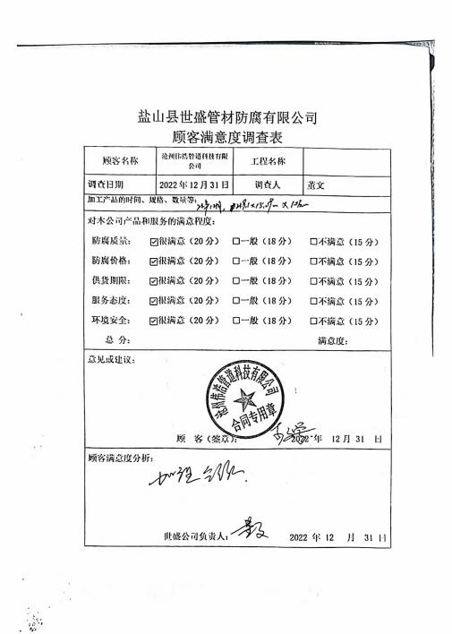  调查未发现有顾客投诉，不满意主要为包装松散，公司将通过提高管理水平提高顾客满意度。 | 符合
环境因素/危险源辨识与评价 | 6.1.2 | 编制了《供销部环境因素识别评价表》环境因素“14”项、具体“水电纸张消耗、废旧墨盒硒鼓废弃、潜在火灾等——有相应的控制措施、及涉及人员和相关方信息、未见明显遗漏；  确定的环境影响“3”项、具体为大气污染、土壤污染和原材料及能源消耗等 ；  有三种时态和状态的说明；  对环境影响评价方法为（打分法）；  提供了《重要环境因素清单》“1”项、主要为“火灾”，有控制方法的相关内容，查环境因素识别基本符合实际情况，未见明显遗漏、评价基本准确；对应了风险和机遇中重要环境因素的相关信息、未见明显遗漏，符合规定；  上述文件有编审批、更新日期2022.1.10；  编制了《危险源辨识及风险评价表》  识别的危险源“30”项、包括“电器老化漏电、电脑辐射、相关方车辆厂内违规驾驶、噪声、”等——查基本没有遗漏；  对上述识别的危险源确定了相应的危害内容（火灾、触电等）；  采用LECD评价法、评价出的不可接受风险“1”项、具体为“火灾”、查评价基本准确；  控制措施包括“个人防护、培训教育、检查消除”等；  文件有编审批更新日期“2022.1.10”； | 符合
运行策划和控制 | 8.1 | 本条款同“办公室”检查单内容；  1.办公室区域：污水：不涉及污水，没有污水排放；  2.噪声：办公现场不产生明显噪声。  3.固废：固体废物主要是办公产生废纸张等，配置了纸篓；办公用纸由行政部负责，复印、打印耗材都有行政统一负责，集中处置。  4.现场查看办公区域，整洁、光线充足、室内空气良好、配置有空调，办公条件较好，办公设备安全状态良好，教育员工正确使用办公设备，现场用电基本规范，无乱拉线现象，防止火灾发生。  5.办公过程注意节约用电，做到人走灯灭，电脑长时间不用时关机，下班前要关闭电源，防止触电。  6.办公区域禁止吸烟，现场查看办公区域环境整洁、宽敞、办公设备状态良好、无安全隐患，办公区域配备有效的干粉灭火器。  7.工作时间平均每天不超过8小时；  8.现场查看办公区域配备符合要求的消防设施；  9.相关方施加影响：公司能够控制或能够施加影响的相关方有顾客等。提供了“致相关方的公开信”，将公司的环境/安全控制要求发放到了所有相关方:运输公司\供应商\外来员工等  10.驾驶员要求遵守道路交通安全法规，不违章驾车，驾驶证和车辆定期年审，确保行车安全。  查“相关方告知”：  提供《关于相关方环境及职业安全与健康告知书》内容包括“本公司为全力推广GB/T24001环境管理体系、GB/T45001职业健康安全管理体系标准，并向全体客户和相关方倡议遵循本公司提出的“坚持标准，持续改进，争创一流，顾客满意。 安全第一，预防为主；遵规守法，减污降耗；持续发展”的管理方针。  由于我司在与您的业务活动中对环境管理和职业健康安全管理产生较大的影响，因此针对贵公司在业务活动中所产生的一系列环境及职业健康安全因素，我司提出如下倡议：将环保及安全、健康的理念与日常工作、经营决策以及所有的业务活动和服务有机地结合在一起，包括持续改进和事故预防、保护员工安全健康； 遵守相关的环保与安全、健康的法律、法规、政策、标准和其他要求”等内容； | 符合
应急准备和响应 | 8.2 | 编制了《（世盛管材防腐有限公司）火灾及安全事故应急预案》 包括“危险性分析、目的”等信息、设立了应急组织机构、规定了职责和应急响应、另包括预防与预警等内容——基本符合要求。  公司进行了 火灾应急演练，提供《应急预案演练记录表》时间2022.6.30、地点公司空地、对演练过程进行了描述，有领导组成员，设立了通讯、抢险、疏散、警戒及参演员工等信息。  提供了《应急演练评审记录》通过应急预案演练效果的评估认为公司应急预案制定的基本合理。  目前未发生火灾、人身伤害等事故。 | 符合
说明：不符合标注N

